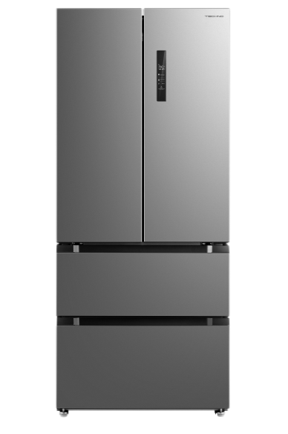
Refrigerator TECHNO HQ-610WEN
СОДЕРЖАНИЕ

1 Предупреждения относительно безопасного пользования 1.1 Общие предупреждения··············································································3
1.2 Значения предупреждающих символов по технике безопасности··························4 1.3 Предупреждения, связанные с электричеством·················································5 1.4 Предупреждения по использованию······························································6 1.5 Предупреждения по размещению··································································7 1.6 Предупреждения в отношении электропитания·················································7 1.7 Предупреждения по утилизации····································································8
2 Правильное использование холодильника

2.1 Размещение······························································································8 2.2 Выравнивание ножек··················································································10 2.3 Выравнивание дверцы·················································································10 2.4 Замена ламп······························································································11 2.5 Включение·······························································································12 2.6 Советы по энергосбережению·······································································12
3 Конструкция и функции

3.1 Ключевые компоненты················································································13
3.2 Функции··································································································15
4 Техническое обслуживание и уход за холодильником
4.1 Общая очистка··························································································18
4.2 Очистка стеклянных полок···········································································19 4.3 Размораживание························································································19 4.4 Выведение из эксплуатации··········································································19
5 Устранение неполадок

5.1 Устранение неполадок·················································································19

УВАЖАЕМЫЕ ПОЛЬЗОВАТЕЛИ, БЛАГОДАРИМ ВАС ЗА ВЫБОР НАШЕГО ХОЛОДИЛЬНИКА!

2
1 Предупреждения относительно безопасного пользования

1.1 Общие предупреждения

Предупреждение:риск возникновения пожара при использовании легковоспламеняющихся материалов!
ДАННЫЙ прибор предназначен для использования в быту и аналогичных областях, таких как кухонные зоны для персонала в магазинах, офисах и других рабочих помещениях; в домах в деревне; клиентами в гостиницах, мотелях, гостиницах с условиями проживания типа «кровать и завтрак» и других жилых помещениях; объектах общественного питания и аналогичных объектах, не относящихся к розничной торговле.
ДАННЫЙ прибор не предназначен для использования лицами (включая детей) с ограниченными физическими, сенсорными или умственными способностями или с недостатком опыта и знаний, за исключением случаев, когда они находятся под наблюдением или проинструктированы относительно использования устройства лицом, ответственным за их безопасность.
Необходимо следить за ДЕТЬМИ, чтобы они не играли с прибором. Если шнур питания поврежден, он должен быть заменен производителем, его сервисным агентом или специалистом аналогичной квалификации, чтобы избежать опасности.
НЕ храните в этом приборе взрывоопасные вещества, такие как аэрозольные баллончики.
ПРИБОР необходимо отключать от сети после использования и перед проведением технического обслуживания устройства пользователем.
ПРЕДУПРЕЖДЕНИЕ: Следите за тем, чтобы вентиляционные отверстия на корпусе прибора или во встроенной конструкции не были засорены.
ПРЕДУПРЕЖДЕНИЕ: Не используйте механические устройства или другие средства для ускорения процесса размораживания, кроме рекомендованных производителем.
ПРЕДУПРЕЖДЕНИЕ: Не повреждайте контур циркуляции хладагента.
ПРЕДУПРЕЖДЕНИЕ: Не используйте электроприборы внутри отсеков для хранения продуктов, если они не относятся к типу, рекомендованному производителем.
ПРЕДУПРЕЖДЕНИЕ: Утилизируйте холодильник согласно требованиям местного законодательства, поскольку в нем используются легковоспламеняющийся продувочный газ и хладагент. ПРЕДУПРЕЖДЕНИЕ: Устанавливая прибор, убедитесь, что шнур питания не застрял и не поврежден.
ПРЕДУПРЕЖДЕНИЕ: Не размещайте несколько переносных розеток или переносных источников питания на задней панели прибора.
Не используйте удлинители или незаземленные (с двумя зубцами) адаптеры.
ПРЕДУПРЕЖДЕНИЕ: Риск защемления ребенка. Прежде чем выбросить свой старый холодильник или морозильную камеру:
- Снимите двери.

3
- Оставьте полки на месте, чтобы дети не могли легко забраться внутрь.
Прежде чем приступать к установке дополнительного оборудования, холодильник необходимо отсоединить от источника электропитания.
ХЛАДАГЕНТ и циклопентановые пеноматериалы, используемые в приборе, легко воспламеняются. Таким образом, когда прибор утилизируется, его следует хранить вдали от любого источника огня и утилизировать специальной компанией по утилизации, имеющей соответствующую квалификацию, за исключением утилизации путем сжигания, чтобы предотвратить ущерб окружающей среде или любой другой ущерб.
ДЛЯ стандарта ЕС: Этим прибором могут пользоваться дети в возрасте от 8 лет и старше, а также лица с ограниченными физическими, сенсорными или умственными способностями или с недостатком опыта и знаний, если они находятся под наблюдением или проинструктированы относительно безопасного использования прибора и понимают связанные с этим опасности. Дети не должны играть с прибором. Чистка и техническое обслуживание устройства не должны производиться детьми без присмотра. Дети в возрасте от 3 до 8 лет допускаются к загрузке и разгрузке холодильного оборудования.
Необходимость, касающаяся дверей или крышек, оснащенных замками и ключами, заключается в том, чтобы ключи хранились в недоступном для детей месте, а не вблизи холодильного прибора, во избежание запирания детей внутри.
ЧТОБЫ избежать загрязнения пищевых продуктов, пожалуйста, соблюдайте следующие инструкции:
- Открытие дверцы на длительное время может привести к значительному повышению температуры в камерах прибора.
- Регулярно очищайте поверхности, которые могут соприкасаться с пищевыми продуктами, и доступные дренажные системы.
- Очистите резервуары для воды, если они не использовались в течение 48 часов; промойте водопроводную систему, подключенную к источнику водоснабжения, если вода не подавалась в течение 5 дней. (примечание 1) - Храните сырое мясо и рыбу в подходящих контейнерах в холодильнике, чтобы оно не соприкасалось с другими продуктами и не капало на них.
- Отделения с двумя звездочками для замороженных продуктов подходят для хранения предварительно замороженных продуктов, для хранения или приготовления мороженого и кубиков льда. (примечание 2) - Отделения с одной, двумя и тремя звездочками не подходят для замораживания свежих продуктов. (примечание 3)
- Для приборов без отделения с четырьмя звездочками: этот холодильный прибор не подходит для замораживания пищевых продуктов. (примечание 4)
- Если холодильный прибор остается пустым в течение длительного времени, выключите его, разморозьте, очистите, высушите и оставьте дверцу открытой, чтобы предотвратить образование плесени внутри прибора. Примечание 1, 2, 3, 4: Пожалуйста, подтвердите, применимо ли это в соответствии с типом отсека для вашего продукта. ДЛЯ отдельно стоящего прибора: этот холодильный прибор не предназначен для использования в качестве встроенного прибора.
ДЛЯ отдельно стоящего прибора: этот холодильный прибор не предназначен для использования в качестве встроенного прибора.
ЛЮБАЯ замена или техническое обслуживание светодиодных ламп должны производиться производителем, его сервисным агентом или специалистом аналогичной квалификации.
Данный прибор содержит источник света класса энергоэффективности (F).

4
1.2 Значения предупреждающих символов по технике безопасности

Это запрещающий символ.

Любое несоблюдение инструкций, отмеченных этим символом, может привести к повреждению изделия или поставить под угрозу личную
безопасность пользователя. Запрещающий символ

Это предупреждающий символ.

Предупреждающий
символ
Необходимо работать в строгом соответствии с инструкциями, обозначенными этим символом; в противном случае это может
привести к повреждению изделия или травмам персонала.

Это предостерегающий символ.

Инструкции, отмеченные этим символом, требуют особой осторожности

Символ примечания Недостаточная осторожность может привести к травмам легкой или средней степени тяжести или повреждению изделия.

Данное руководство содержит много важной информации по технике безопасности, которую пользователи должны

соблюдать.

1.3 Предупреждения, связанные с электричеством

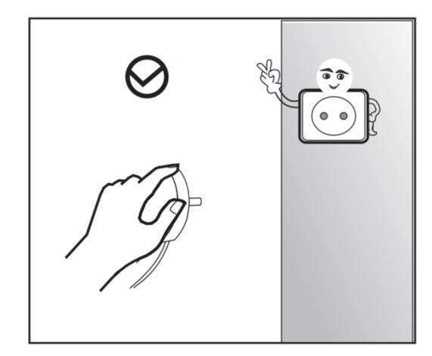
Не тяните за кабель питания для отсоединения шнура питания холодильника.

Пожалуйста, крепко возьмитесь за вилк
у и вытяните её из розетки напрямую.

- Для обеспечения безопасного использования не повреждайте шнур питания и не

используйте шнур питания, если он поврежден или изношен.

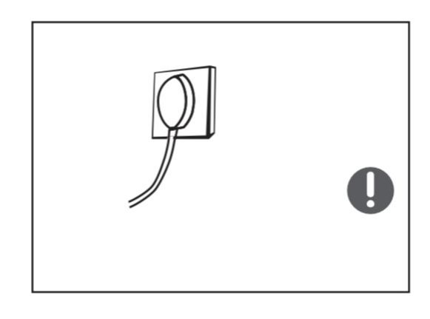
- Используйте отдельную розетку, розетка также не должна использоваться совместно с

другими электроприборами.

Штепсельная вилка должна быть крепко воткнута в розетку, в противном случае может

возникнуть пожар

- Пожалуйста, убедитесь, что заземляющий электрод электрической розетки оснащен

надежной линией заземления.

5
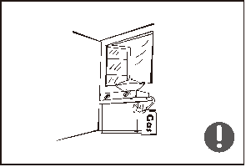
- Пожалуйста, закройте клапан утечки газа, а затем откройте двери и окна в случае

утечки газа и других легковоспламеняющихся газов.

- Не отключайте холодильник и другие электроприборы от сети, поскольку искра может

привести к возгоранию.

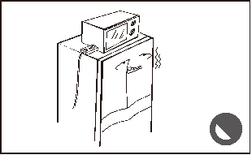
- Не используйте электроприборы на верхней части прибора, если только они не

относятся к типу, рекомендованному производителем.

1.4 Предупреждения по использованию

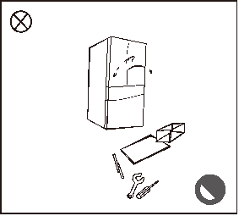
• Не разбирайте и не ремонтируйте холодильник произвольно, а также не повреждайте

контур хладагента; техническое обслуживание прибора должно проводиться

специалистом.

• Поврежденный шнур питания должен быть заменен производителем, его отделом

технического обслуживания или соответствующими специалистами во избежание

опасности.

• Зазоры между дверцами холодильника и между дверцами и корпусом холодильника

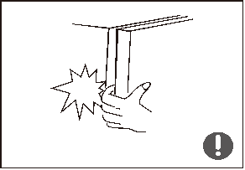
являются небольшими, обратите внимание, чтобы не засовывать руку в эти места, чтобы

не зажать палец. Пожалуйста, будьте осторожны, закрывая дверцу холодильника, чтобы

избежать падения продуктов.

• Не берите продукты или контейнеры мокрыми руками в морозильной камере при

работающем холодильнике, особенно металлические контейнеры, чтобы избежать

обморожения.

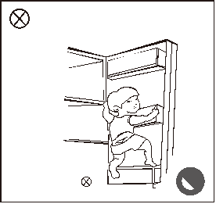
• Не позволяйте детям залезать в холодильник или лазить по нему; в противном случае

это может привести к удушью или травме при падении.

6
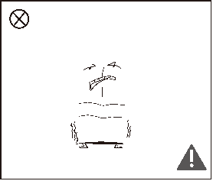
• Не кладите тяжелые предметы на верхнюю часть холодильника, поскольку при

закрытии или открытии дверцы они могут упасть и привести к случайным травмам.

1.5 Предупреждения по размещению

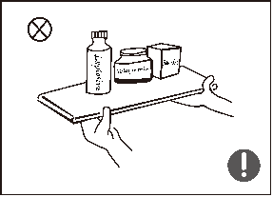
• Не кладите в холодильник легковоспламеняющиеся, взрывоопасные, летучие и

сильно коррозийные предметы во избежание повреждения прибора или пожара.

• Не ставьте легковоспламеняющиеся предметы рядом с холодильником, чтобы

избежать возгорания.

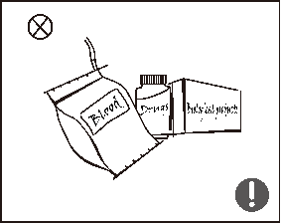
• Холодильник предназначен для домашнего использования, например, для

хранения пищевых продуктов; он не должен использоваться для других целей,

таких как хранение крови, лекарств или биологических продуктов.

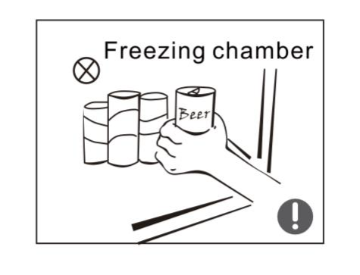
• Не храните пиво, напитки или другую жидкость, содержащуюся в бутылках или

Морозильная камера закрытых контейнерах, в морозильной камере холодильника; в противном случае

бутылки или закрытые контейнеры могут треснуть из-за замораживания, что

приведет к повреждениям.

1.6 Предупреждение в отношении электропитания

Предупреждение в отношении электропитания

1) Холодильные приборы могут работать некорректно (возможно размораживание содержимого или повышение температуры в

отделении для замороженных продуктов), если они находятся в течение длительного периода времени ниже нижнего предела диапазона

температур, на который рассчитан холодильный прибор.

2) Шипучие напитки не следует хранить в морозильных камерах или шкафах для пищевых продуктов, а также в низкотемпературных

камерах или отделениях; некоторые продукты, такие как водяное мороженое, не следует употреблять слишком холодными;

7
3) Необходимо не превышать время хранения, рекомендованное производителями пищевых продуктов для любого вида пищевых

продуктов, и особенно для коммерчески быстрозамороженных продуктов в морозильных камерах и отделениях для хранения

замороженных продуктов или шкафах;

4) Меры предосторожности, необходимые для предотвращения чрезмерного повышения температуры замороженных продуктов во время

размораживания холодильного прибора заключаются в заворачивании замороженных продуктов в несколько слоев газеты.

5) Повышение температуры замороженных продуктов во время ручного размораживания, технического обслуживания или очистки может

сократить срок хранения.

1.7 Предупреждения по утилизации

Хладагент и циклопентановые пеноматериалы, используемые в холодильнике, легко

воспламеняются. Таким образом, когда холодильник утилизируется, его следует хранить

вдали от любого источника огня и утилизировать специальной компанией по утилизации,

имеющей соответствующую квалификацию, за исключением утилизации путем

сжигания, чтобы предотвратить ущерб окружающей среде или любой другой ущерб.

При утилизации холодильника разберите дверцы и снимите прокладку дверцы и полок;

поместите дверцы и полки в надлежащее место, чтобы предотвратить защемление

ребенка.

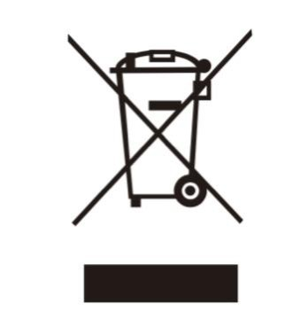
Правильная утилизация данного прибора:

Эта маркировка указывает на то, что данное изделие не следует утилизировать вместе с

другими бытовыми отходами на всей территории ЕС. Чтобы предотвратить возможный

вред окружающей среде или здоровью человека от неконтролируемой утилизации

отходов, перерабатывайте их, чтобы способствовать устойчивому повторному

использованию материальных ресурсов. Чтобы вернуть бывший в употреблении прибор,

воспользуйтесь системами возврата и сбора или обратитесь к продавцу, у которого было

приобретено изделие. Они могут сдать этот прибор на безопасную для окружающей

среды переработку.

2 Правильное использование холодильника

2.1 Размещение

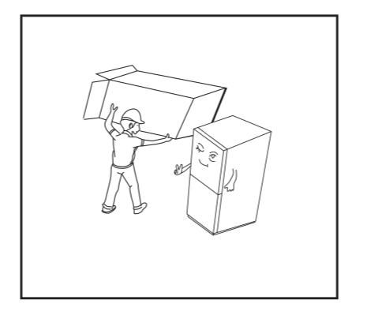
• Перед использованием удалите все упаковочные материалы, включая нижние

борты, поролоновые прокладки и ленты внутри холодильника; оторвите

защитную пленку на дверцах и корпусе холодильника.

8
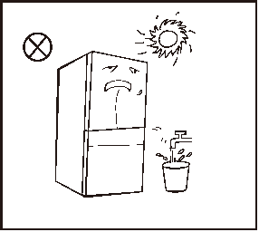
• Храните вдали от источников тепла и избегайте попадания прямых солнечных

лучей. Не размещайте морозильную камеру во влажных местах, чтобы

предотвратить появление ржавчины или снижение изолирующего эффекта.

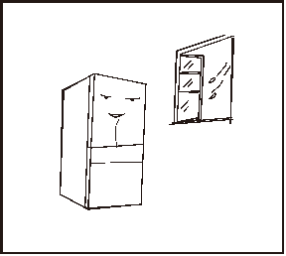
• Холодильник должен быть установлен в хорошо проветриваемом помещении:

основание должно быть ровным и прочным (поверните колесо влево или вправо

для регулировки уровня, если холодильник неустойчив).

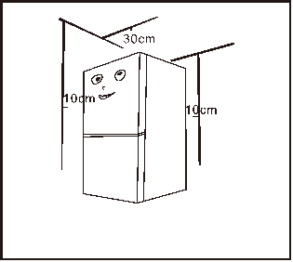
При установке холодильника убедитесь в том, что по бокам имеется 10 см

свободного пространства, 10 см с задней стороны и 30 см от верха прибора. Это

позволит холодному воздуху свободно циркулировать и улучшит эффективность

охлаждения.

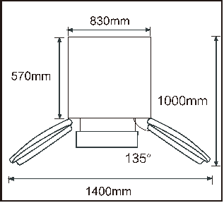
• Оставьте достаточно места для удобного открывания дверей и выдвижных

ящиков.

Меры предосторожности перед установкой: Перед установкой или регулировкой необходимо убедиться, что холодильник отключен от

электросети. Должны быть приняты меры предосторожности, чтобы падение ручки не привело к каким-либо травмам персонала.

9
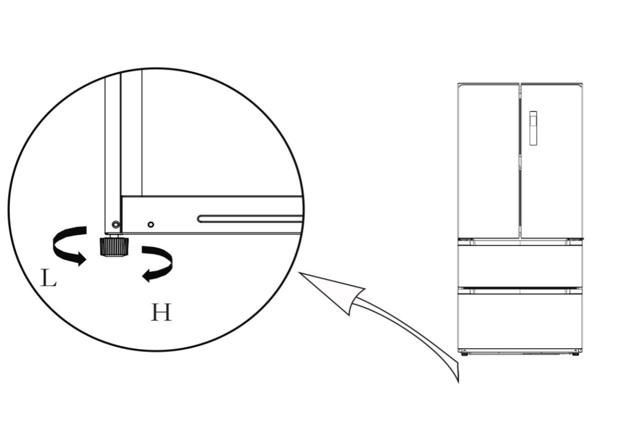
2.2 Выравнивание ножек

Принципиальная схема выравнивания ножек

(Изображение выше приведено только для справки. Фактическая конфигурация будет зависеть от реального прибора или дистрибьютора)

Процедура регулировки:

a. Поверните ножки по часовой стрелке, чтобы поднять холодильник;

б. Поверните ножки против часовой стрелки, чтобы опустить холодильник;

в. Отрегулируйте правую и левую ножки в соответствии с описанными выше процедурами до горизонтального уровня.

2.3 Выравнивание дверцы

Список инструментов, которые должны быть предоставлены пользователем

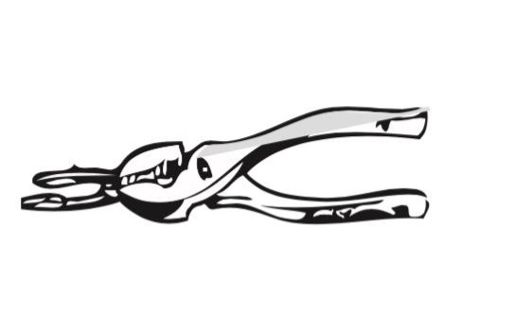
Плоскогубцы

10
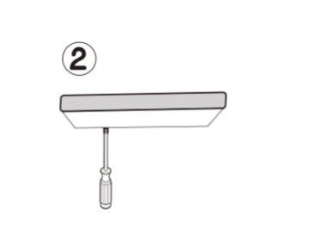

Изолирую щая шайба шарнира

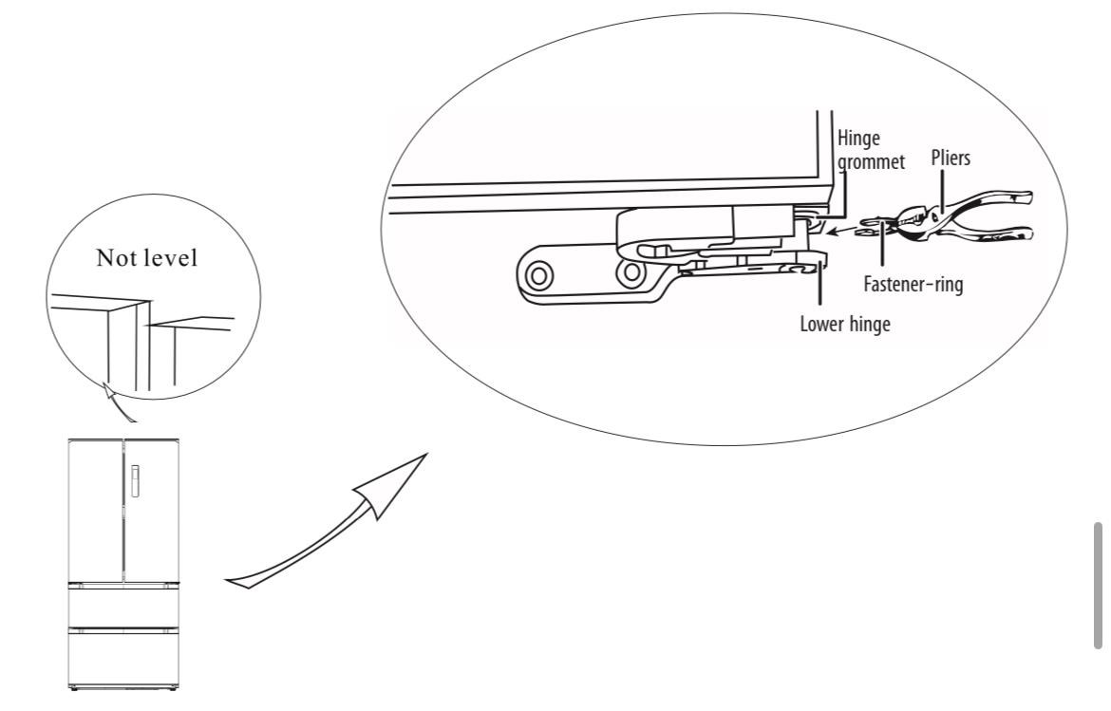
Плоскогубцы

Не выравнен
Крепежное кольцо

Нижний шарнир

(Изображение выше приведено только для справки. Фактическая конфигурация будет зависеть от реального прибора или дистрибьютора)

1) Поднимите нижнюю дверцу до уровня верхней дверцы.

2) Вставьте прилагаемое крепежное кольцо с помощью плоскогубцев в зазор между изолирующей шайбой шарнира и нижним шарниром.

Количество крепежных колец, которые вам нужно будет вставить, зависит от зазора.

2.4 Замена ламп

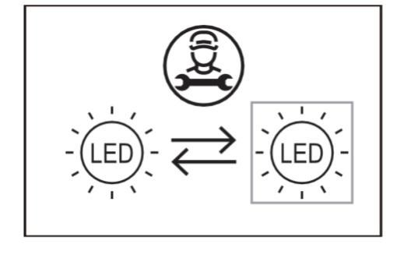
ЛЮБАЯ замена или техническое обслуживание светодиодных ламп должны

производиться производителем, его сервисным агентом или специалистом аналогичной

квалификации.

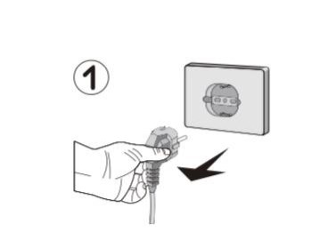
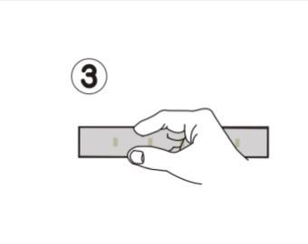
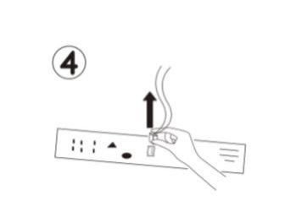
Источник освещения в данном приборе может быть заменен только квалифицированными инженерами.

1. Пожалуйста, выньте

вилку перед снятием.

3. Снимите панель лампы.
2. Снимите абажур с

помощью отвертки.

4. Снимите

соединительную клемму.

11
2.5 Включение

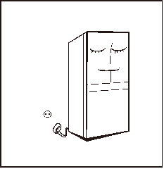
• После транспортировки оставьте прибор не менее чем на 2 часа перед включением

питания, иначе это приведет к снижению охлаждающей способности или повреждению

прибора.

• Прежде чем положить свежие или замороженные продукты, холодильник должен

поработать 2-3 часа или более 4 часов летом при высокой температуре окружающей

среды.

• Пожалуйста, вытащите вилку в случае сбоя питания или очистки прибора. Не

подключайте морозильную камеру к источнику питания в течение пяти минут, чтобы

предотвратить повреждение компрессора из-за последовательных запусков.

2.6 Советы по энергосбережению

• Прибор должен располагаться в самой прохладной части помещения, вдали от тепловыделяющих приборов, отопительных каналов и от

прямых солнечных лучей.

• Прежде чем помещать горячие продукты в прибор, дайте им остыть до комнатной температуры. Перегрузка прибора приводит к тому,

что компрессор работает дольше. Продукты, которые замораживаются слишком медленно, могут потерять качество или испортиться.

• Обязательно правильно заворачивайте продукты и насухо вытирайте контейнеры, прежде чем помещать их в прибор. Это уменьшает

обледенение внутри прибора.

• Ящик для хранения прибора не следует выстилать алюминиевой фольгой, вощеной бумагой или бумажным полотенцем. Вкладыши

препятствуют циркуляции холодного воздуха, что снижает эффективность работы прибора.

• Упорядочивайте и маркируйте продукты питания, чтобы сократить количество открываний дверей и длительных поисков. Возьмите

столько предметов, сколько необходимо за один раз, и закройте дверцу как можно скорее.

12
3 Конструкция и функции

3.1 Ключевые компоненты

(Холодильная камера)

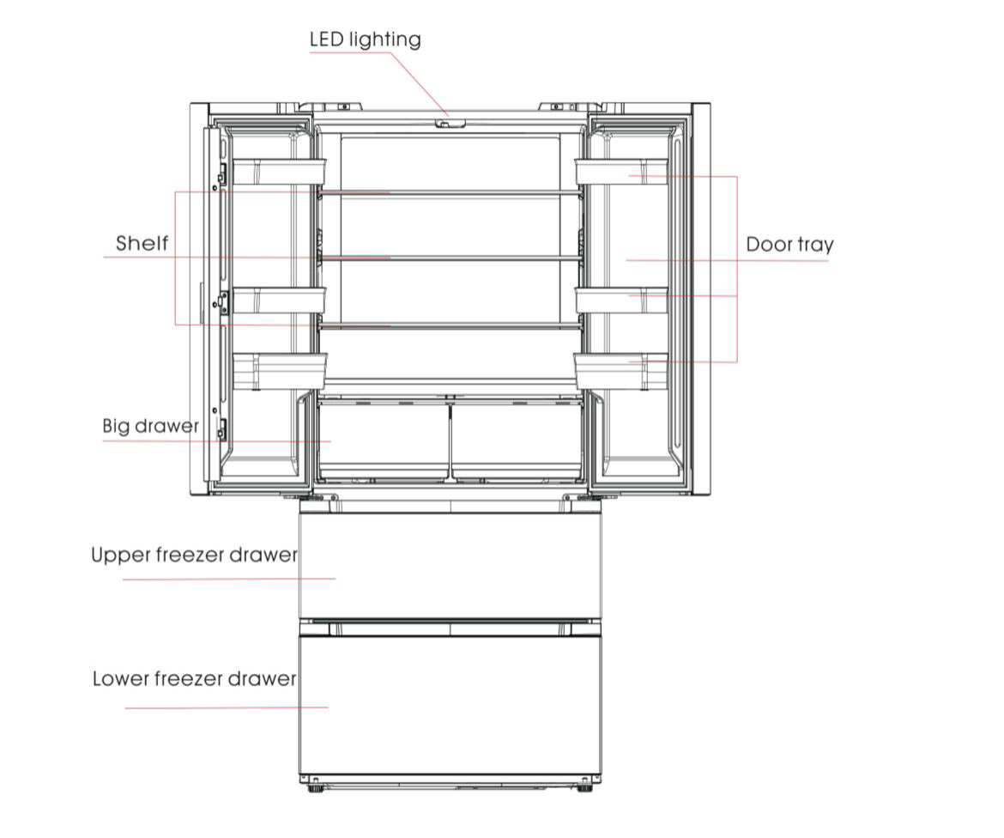
Cветодиодная лампа

Полка ка

Дверной лоток

Большой выдвижной ящик

Верхний ящик морозильной камеры

Нижний ящик морозильной камеры

(Изображение выше приведено только для справки. Фактическая конфигурация будет зависеть от реального прибора или дистрибьютора)

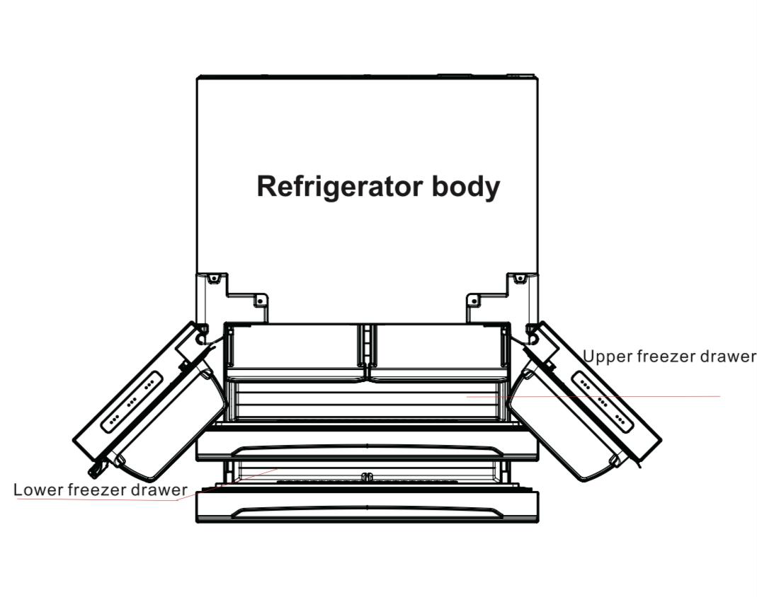
холодильника
Корпус

Верхний ящик морозильной камеры

Нижний ящик морозильной камеры

13
(Изображение выше приведено только для справки. Фактическая конфигурация будет зависеть от реального прибора или дистрибьютора)

Холодильная камера

• Холодильная камера предназначена для кратковременного хранения фруктов, овощей, напитков и других продуктов питания,

рекомендуемый срок хранения от 3 до 5 дней.

• Прежде чем помещать приготовленную пищу в холодильник, дайте ей остыть до комнатной температуры.

• Продукты рекомендуется упаковывать и запечатывать перед отправкой в холодильник.

• Стеклянные полки можно регулировать вверх или вниз для необходимого объема хранения и удобства использования.

Морозильная камера

• Благодаря низкой температуре в морозильной камере продукты остаются свежими долгое время, эта часть холодильника в основном

используется для хранения замороженных продуктов и для приготовления льда.

• Морозильная камера подходит для хранения мяса, рыбы, рисовых тефтелей и других продуктов, не предназначенных для

кратковременного употребления.

• Куски мяса предпочтительно разделять на небольшие кусочки для быстрой заморозки и удобства. Пожалуйста, обратите внимание, что

пища должна быть употреблена в течение срока годности.

Холодильный ящик

• Подходит для кратковременного хранения (1-3 дня) свежей рыбы, свежего мяса, свежих продуктов перед их употреблением.

• • Ближе к задней части и дну ящика продукты могут быть заморожены, продукты, которые не должны быть заморожены, не могут быть

помещены в них.

• Рекомендуется классификация пищевых продуктов и герметичная упаковка.

Выдвижные ящики, контейнеры для продуктов, полки, расположенные в соответствии с положением на рисунке выше, являются

наиболее энергоэффективными.

Примечание: Хранение слишком большого количества продуктов во время работы после первоначального подключения холодильника к

электросети может отрицательно сказаться на его холодильных возможностях. Продукты, хранящиеся в холодильнике, не должны

перекрывать выход воздуха; в противном случае это также отрицательно скажется на холодильных возможностях.

14
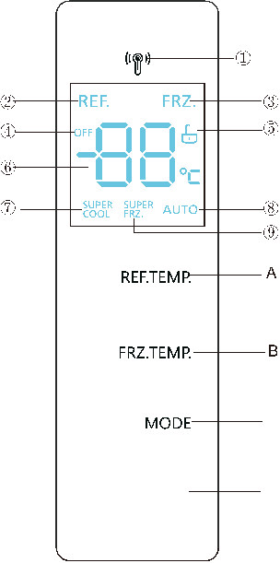
3.2 Функции

(Изображение выше приведено только для справки. Фактическая конфигурация будет зависеть от реального прибора или дистрибьютора)

1. Экран

1 Значок радара

2 Значок холодильника

3 Значок замораживания

4 Значок ВЫКЛЮЧЕНИЯ

5 Значок блокировки/разблокировки

6 Область отображения температуры

7 Значок сильного охлаждения

8 Значок АВТО

9 Значок сильного замораживания

2. Кнопки управления

A. Кнопка охлаждения

B. Кнопка замораживания

C. Кнопка режима

D. Кнопка блокировки/разблокировки

3.Инструкции по эксплуатации

1) Дисплей

15
При первом подключении холодильника к источнику питания первые 3 секунды дисплей отображает все имеющиеся символы. Далее

система издает звуковой сигнал, дисплей начинает работу в штатном режиме. При первом использовании холодильника по умолчанию

настройки температуры в холодильной камере и в морозильной камере составляют 5 °С и -18 °С соответственно.

В случае возникновения ошибки дисплей отображает код ошибки (см. следующую страницу); если работа происходит в штатном режиме,

дисплей отображает информацию о температуре в холодильной камере и в морозильной камере. Если пользователь не производит

никаких действий на дисплее (например, изменение температуры, режима работы), и, если дверь холодильника не открывается 30 секунд,

панель управления автоматически блокируется и на дисплее появляется символ блокировки.

2) Блокировка/разблокировка

Если в незаблокированном режиме работы нажать и удерживать 3 секунды кнопку блокировки , холодильник перейдет в режим

блокировки. На дисплее появится соответствующий символ , и система издает звуковой сигнал. Это означает, что дисплей

заблокирован, управление кнопками на дисплее невозможно.

Для разблокировки необходимо нажать и удерживать 3 секунды кнопку блокировки .

На дисплее появится соответствующий символ , и система издает звуковой сигнал. Это означает, что дисплей разблокирован,

управление кнопками на дисплее активировано.

3) Настройка температуры в холодильной камере

Для изменения температуры в холодильной камере нажмите кнопку выбора температуры в холодильной камере. После
каждого нажатия кнопки температура уменьшается на 1 °С. Диапазон настройки температуры для холодильной камеры составляет 2-8 °C.

Когда температура достигнет 2 ° C, нажмите кнопку еще раз, и температура холодильной камеры будет установлена на уровне 8 ° C, и она

будет переключаться соответствующим образом.

4) Настройка температуры в морозильной камере

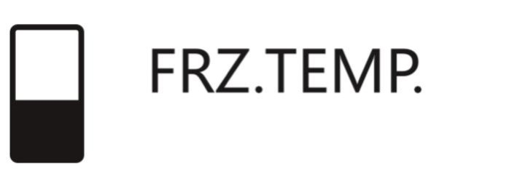
5) Для изменения температуры в морозильной камере нажмите кнопку выбора температуры в морозильной камере. После

каждого нажатия кнопки температура уменьшается на 1 °С. Диапазон настройки температуры для морозильной камеры составляет от

-24°C до -16°C. Когда температура достигнет -24 ° C, нажмите кнопку еще раз, и температура морозильной камеры будет установлена на

уровне -16 ° C, и она будет переключаться соответствующим образом.

5) Настройка режима

Когда установлен режим сильного охлаждения , температура холодильной камеры автоматически устанавливается на 2 °C,

Отключение режима сильного охлаждения производится автоматически через 6 часов.

При выходе из режима сильного охлаждения температура холодильной камеры автоматически вернется к температуре,

установленной перед режимом сильного охлаждения.

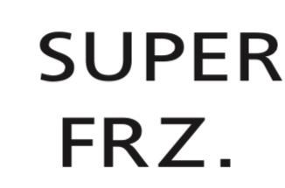
Когда установлен режим сильного замораживания , температура морозильной камеры автоматически устанавливается на -24 °C,

16
Отключение режима сильного замораживания производится автоматически через 24 часа.

При выходе из режима сильного замораживания температура морозильной камеры автоматически вернется к температуре,

установленной перед режимом сильного замораживания.

Когда установлен режим отпуска , температура в морозильной камере автоматически устанавливается на -18°C; а температура
холодильной камеры автоматически устанавливается на 5°C.

Рекомендуемая температура: холодильная камера 4 °C, морозильная камера -18°C.

6) Хранение при отключении питания

В случае сбоя питания мгновенное рабочее состояние будет заблокировано и будет поддерживаться до повторной подачи питания.

7) Индикация неисправности

Следующие предупреждения, появляющиеся на дисплее, указывают на соответствующие неисправности холодильника. Несмотря на то,

что холодильник может по-прежнему выполнять функцию холодного хранения при следующих неисправностях, пользователь должен

обратиться к специалисту по техническому обслуживанию для проведения технического обслуживания, чтобы обеспечить оптимальную

работу прибора.

Код неисправности

E1

E2

E4

E5

E6

E7

EH
Описание неисправности

Неисправность датчика температуры холодильной камеры

Неисправность датчика температуры морозильной камеры

Неисправность датчика размораживания в холодильной камере

Ошибка температурного датчика размораживания морозильной камеры

Ошибка обмена данных

Ошибка контура датчика температуры

Ошибка датчика влажности

17
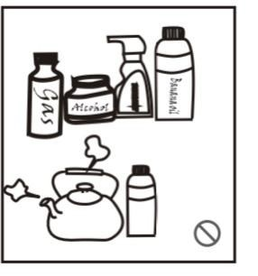
4 Техническое обслуживание и уход за холодильником

4.1 Общая очистка

• Пыль за холодильником и на полу должна своевременно удаляться для улучшения эффекта охлаждения и экономии энергии.

• Регулярно проверяйте прокладку дверцы, чтобы убедиться в отсутствии мусора. Очистите прокладку дверцы мягкой тканью, смоченной

в мыльной воде или разбавленном моющем средстве.

• Чтобы избежать неприятного запаха очищайте холодильник изнутри.

• Пожалуйста, выключите питание перед очисткой внутренней части холодильника, уберите все продукты, напитки, полки, ящики.

• Протрите внутреннюю часть холодильника мягкой тканью или губкой, смешав две столовые ложки пищевой соды и литр теплой воды.

Затем смойте водой и протрите насухо. После чистки откройте дверцу и дайте ей высохнуть естественным путем, прежде чем включать

питание.

• Места в холодильнике, которые трудно очистить (например, узкие щели или углы), рекомендуется регулярно протирать мягкой тряпкой,

мягкой щеткой, а при необходимости использовать некоторые вспомогательные инструменты (например, тонкие палочки), чтобы не

допустить накопления загрязняющих веществ или бактерий в этих местах.

• Не используйте мыло, моющие средства, чистящие порошки, аэрозольные чистящие средства, так как они могут вызвать появление

запаха внутри холодильника или загрязнение продуктов.

• Очистите держатель для бутылок, полки и выдвижные ящики мягкой тканью, смоченной в мыльной воде или разбавленном моющем

средстве. Протрите мягкой тканью или высушите естественным путем.

• Протрите внешнюю поверхность холодильника мягкой тканью, смоченной в мыльной воде, моющем средстве, а затем вытрите насухо.

• Не используйте жесткие щетки, чистые стальные шарики, проволочные щетки, абразивы (например, зубные пасты), органические

растворители (такие как спирт, ацетон, банановое масло и т.д.), кипящую воду, кислотные или щелочные средства, которые могут

повредить поверхность холодильника и внутреннюю часть. Кипящая вода и органические растворители, такие как бензол, могут

деформировать или повредить пластиковые детали.

• Не промывайте непосредственно водой или другими жидкостями во время чистки, чтобы избежать короткого замыкания или повлиять

на электрическую изоляцию после контакта с водой.

Пожалуйста, отключите холодильник от сети для размораживания и очистки.

18
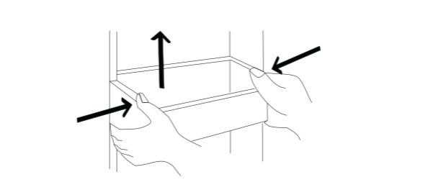
4.2 Очистка дверного лотка

(Изображение выше приведено только для справки. Фактическая конфигурация будет зависеть от реального прибора или дистрибьютора)

В соответствии со стрелкой на рисунке ниже, возьмитесь за лоток обеими руками, подтолкните его вверх, после чего достаньте лоток.

• После мытья вынутого лотка вы можете отрегулировать его высоту установки в соответствии с вашими требованиями.

4.3 Размораживание

Холодильник изготовлен по принципу воздушного охлаждения и, таким образом, имеет функцию автоматического размораживания.

Наледь, образовавшуюся из-за смены времени года или температуры, также можно удалить вручную, отключив прибор от электросети

или протерев сухим полотенцем.

4.4 Выведение из эксплуатации

• Сбой питания: В случае сбоя питания, даже летом, продукты внутри прибора могут храниться в течение нескольких часов; во время

сбоя питания время открывания дверцы должно быть сокращено, и в прибор нельзя больше загружать свежие продукты.

• Длительное неиспользование: Прибор следует отключить от сети, а затем очистить; дверцы оставить открытыми, чтобы предотвратить

появление запаха.

• Перемещение: Перед перемещением холодильника выньте все предметы наружу, закрепите стеклянные перегородки, подставку для

овощей, ящики морозильной камеры с помощью скотча и затяните регулировочные ножки; закройте дверцы и закрепите их скотчем. Во

время перемещения прибор нельзя класть вверх дном или горизонтально, а также не должен вибрировать; наклон во время движения

должен быть не более 45°.

Прибор должен работать непрерывно после его запуска. Как правило, работа прибора не должна прерываться; в противном случае срок

службы может быть сокращен

5 Устранение неполадок

5.1 Вы можете попытаться самостоятельно устранить следующие простые неполадки.

Если они не могут быть устранены, пожалуйста, свяжитесь с отделом послепродажного обслуживания.

Работа со сбоями Проверьте, подключен ли прибор к источнику питания

или находится ли вилка в хорошем контакте

Проверьте, не слишком ли низкое напряжение

Проверьте, нет ли перебоев в подаче электроэнергии или

19
частичного срабатывания цепей.

Запах Продукты, имеющие запах, должны быть плотно

завернуты

Проверьте, нет ли гнилых продуктов

Очистите внутреннюю часть холодильника

Длительная эксплуатация компрессора Длительная эксплуатация холодильника является нормой

летом, когда температура окружающей среды высокая

Не рекомендуется, чтобы в приборе одновременно было

слишком много продуктов

Перед загрузкой в прибор продукты должны остыть

Двери открываются слишком часто

Свет не загорается Проверьте, подключен ли холодильник к источнику

питания и не повреждена ли лампочка подсветки

Попросите специалиста заменить лампу

Двери не могут быть должным образом закрыты Дверь забита пакетами с продуктами

В холодильник помещено слишком много продуктов

Холодильник наклонен

Громкий шум Проверьте, ровный ли пол и устойчиво ли стоит

холодильник.

Проверьте, размещены ли принадлежности в нужных

местах

Уплотнение двери не является плотным Удалите посторонние предметы с уплотнителя двери

Нагрейте уплотнитель двери, а затем охладите его для

восстановления (или высушите с помощью

электросушилки или используйте горячее полотенце для

нагрева).

Поддон для воды переполняется В камере слишком много продуктов или в хранящихся

продуктах содержится слишком много воды, что приводит

к интенсивному размораживанию

Дверцы закрыты неправильно, что приводит к

обледенению из-за попадания воздуха и увеличению

количества воды из-за размораживания

Горячий корпус Отвод тепла встроенным конденсатором через корпус, что

20
является нормальным

Когда корпус нагревается из-за высокой температуры

окружающей среды, хранения слишком большого

количества продуктов или остановки компрессора,

обеспечьте надежную вентиляцию для облегчения отвода

тепла

Конденсат на поверхности

Ненормальный шум
Конденсат на внешней поверхности и уплотнителях

дверцы холодильника является нормальным явлением при

слишком высокой влажности окружающей среды. Просто

вытрите конденсат чистым полотенцем.

Жужжание: Во время работы компрессор может издавать

жужжание, особенно громкое при запуске или остановке,

что является нормальным явлением.

Скрип: Хладагент, протекающий внутри прибора, может

издавать скрип, что является нормальным явлением.

ТЕХНИЧЕСКИЕ ХАРАКТЕРИСТИКИ

Модель | HQ-610WEN
Общий объем | 557л
Полезный объём: | 467л
Полезный объём  холодильной камеры | 336л
Полезный объём  морозильной камеры | 131л
Максимальная мощность | 250Вт
Напряжение | 220-240В/50Гц
Энергоэффективность | 390 кВт·ч/год
Ток | 1.9А
Хладагент | Р600а/72г
Класс электробезопасности | I
Климатический класс | SN/N/ST/T
Уровень шума | 43 дБ
Вес нетто | 102 кг
Вес брутто | 112 кг

ДАННЫЙ ХОЛОДИЛЬНИК предназначен для использования в домашних и аналогичных условиях, таких как кухонные зоны для персонала.
В магазинах, офисах и других рабочих условиях; фермерских домах и клиентами в гостиницах, мотелях и других жилых помещениях.

ВНИМАНИЕ Упакованный холодильник должен храниться при относительной влажности не более 80% в закрытых помещениях с естественной вентиляцией.

Если холодильник длительное время не будет эксплуатироваться, то его следует отключить от электрической сети, вынуть все продукты, разморозить морозильную камеру и произвести уборку камер. Двери после уборки оставить немного приоткрытыми, чтобы в камерах не появился неприятный запах.

Транспортировать холодильник необходимо в рабочем положении – вертикально, любым видом крытого транспорта, надежно закрепив его, чтобы исключить любые возможные удары, перемещения и падения внутри транспортного средства.

Общие правила размещения холодильника
Существует несколько правил, придерживаясь которых можно гармонично вписать холодильник в интерьер кухни, обеспечив безопасность и комфорт:

1. Холодильник – сложный технический элемент, который охлаждает продукты, в то же время отдавая тепло. В связи с этим корпус техники греется, и не рекомендуется ставить ее близко к стене. Оптимальный зазор – 10-50 см. Следует учесть: если понадобится ремонт холодильника, то к нему должно быть удобно подойти чтоб выдвинуть.

2. Нельзя ставить холодильник в непосредственной близости к плите. Во-первых, он будет еще больше нагреваться, а во-вторых, стенка достаточно быстро станет грязной.

3. Холодильник нужно располагать возле розетки. Даже если это встраиваемый холодильник, он не должен включаться посредством удлинителя. Розетка должна быть подальше от раковины и плиты.

4. Важное условие при грамотном расположении холодильника – ровный пол. Если техника устанавливается на неровную поверхность, она может некорректно работать и издавать посторонние шумы.

5. Эксплуатировать холодильник необходимо в нежилых, например, кухонных помещениях, как правило, при температуре окружающей среды от +10°С до +32°С и относительной влажности не более 75%

Каждый ХОЛОДИЛЬНИК имеет уникальный серийный номер

SN ХХХ(номером системы) ХХХХХХХХ (номер заказа) ХХХХ (дата изготовления )ХХХХХХХ (фабрика + производственная линия + серийный номер)

Изготовитель:
Hefei Hualing Co., Ltd., No. 176 JinXiu Road, Economy and Technological Development Area, 230601 Hefei, Anhui, Китайская Народная Республика
Импортер в Республику Беларусь:
Частное торговое унитарное предприятие «Оптово - логистический центр «С-Видео», Республика Беларусь, 225409, Брестская обл., г. Барановичи, ул. Советская, д. 55.

СООТВЕТСТВУЕТ ТРЕБОВАНИЯМ - ТР ТС 004/2011, ТР ТС 020/2011, ТР ЕАЭС 037/2016

